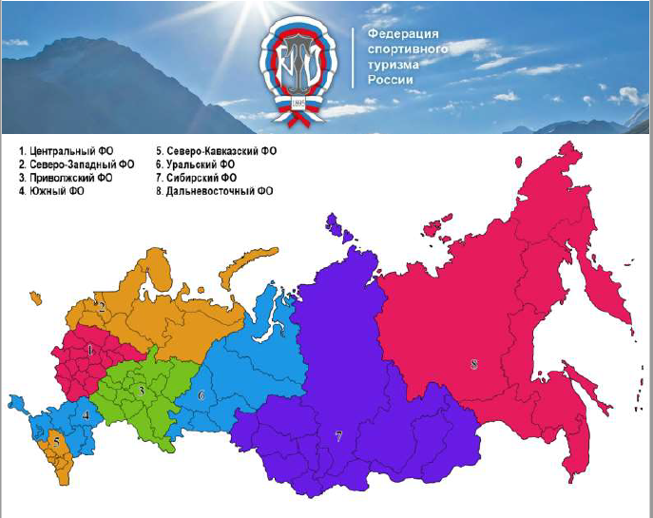
Открытые соревнования ГАУ ДО РК «РЦДиМ»
по спортивному туризму на пешеходных дистанциях

«ТУРИСТСКАЯ СРЕДА ШАГАЕТ ПО СТРАНЕ»
УСЛОВИЯ ПРОВЕДЕНИЯ СОРЕВНОВАНИЙ В ДИСЦИПЛИНЕ «ДИСТАНЦИЯ-ПЕШЕХОДНАЯ»
(Спринт).

Класс дистанции: 2
Количество технических этапов и блоков: 6 этапов
Длина дистанции: 180 метров

ПРИМЕРНЫЙ ПЕРЕЧЕНЬ ЭТАПОВ, ПАРАМЕТРЫ, ОБОРУДОВАНИЕ И УСЛОВИЯ ПРОХОЖДЕНИЯ
СТАРТ
Расстояние до этапа 1: 30 метров

Этап 1. Переправа по параллельным перилам – до 18 м.
Оборудование этапа:
ИС – БЗ1, ТО1 – горизонтальная опора. КЛ – начало ОЗ.
Верхние судейские перила, нижние судейские перила – слэклайн.
ЦС – БЗ2, ТО2 – горизонтальные опоры, КЛ - окончание ОЗ.
ПОД – судейские перила.
Действия: Движение участников по п.7.8.
Обратное движение: по п.7.8 по ПОД
Этап 2. Навесная переправа – до 10 м.
Оборудование этапа:
ИС – БЗ1, ТО1 – горизонтальная опора. КЛ – начало ОЗ. Судейские двойные перила.
ЦС – БЗ2, ТО2 – горизонтальные опоры, КЛ - окончание ОЗ.
ПОД – судейские перила.
Действия: Движение участников по п.7.9
Этап 3. Спуск по склону – до 12 м.
Оборудование этапа:
ИС – БЗ1, ТО1 – горизонтальная опора. КЛ – начало ОЗ. Судейские перила.
ЦС – БЗ2, КЛ – окончание ОЗ.
Действия: Движение участника по п.7.10.
Обратное движение: до ТО1 по п.7.10 по судейским перилам.
Этап 4. Подъем по склону – до 12 м.
Оборудование этапа:
ИС – БЗ1, КЛ – начало ОЗ. Судейские перила.
ЦС – БЗ2, ТО1 – горизонтальная опора, КЛ – окончание ОЗ.
Действия: Движение участника по п.7.10.
Обратное движение: до БЗ1 по п.7.10 по судейским перилам.
Этап 5. Переправа методом «вертикальный маятник».
Оборудование этапа:
ИС – БЗ1, КЛ – начало ОЗ.
ЦС – БЗ2, КЛ – окончание ОЗ.
КОД – вдоль нитки этапа.
Действия: Движение участника по п.7.15.2(а) на жумаре.
Обратное движение: по КОД.
Этап 6. Переправа по бревну – до 8 м.
Оборудование этапа:
ИС – БЗ1, ТО1 – горизонтальная опора, КЛ – начало ОЗ, судейские перила.
ЦС – БЗ2, ТО2 – горизонтальная опора, КЛ – окончание ОЗ.
ПОД – судейские перила.
Действия: Движение участников по п. 7.8.
Расстояние до финиша: 30 метров.
ФИНИШ

